Formulari Nr. 3

FTESË PËR OFERTË

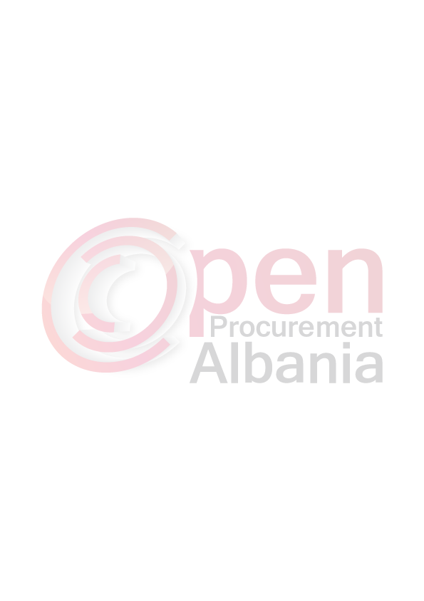
Emri dhe adresa e autoritetit kontraktor
Emri : Bashkia Maliq
Adresa : Bulevardi “Rinia” Maliq-Korce
Tel :0693272003
E-mail___________________________________________
Faqja e Internetit___________________________________________
Autoriteti kontraktor do të zhvillojë procedurën e prokurimit me vlerë të vogël me fond limit: 111050(Njeqind e njembedhjete mije e pesedhjete ) leke pa tvsh me objekt:
“Blerje kancelari per zyrat e Bashkise Maliq”
Data e zhvillimit do të jetë 29.04.2016,ora 13.00 në adresën www.app.gov.al
Jeni të lutur të paraqisni ofertën tuaj për këtë objekt prokurimi me këto të dhëna (specifikimet teknike të mallit/shërbimit/punës):
Objekti : “Bleje kancelari per zyrat e Bashkise Maliq”

Nr. | Emertimi | Njesia | sasia
1 | Leterformati A4 | Cop | 200
2 | Leterformati A4 me ngjyra | Cop | 3
3 | Boje per vulat | Cop | 50
4 | Dosjetethjeshta | Cop | 100
5 | Telakapse 24/6 | pako | 50
6 | Telakapse 23/23 (7/8) | pako | 3
7 | Telakapse 23/13 | pako | 3
8 | Telakapse 24/10 | pako | 3
9 | Kapseaktesh | pako | 30
10 | Binder cips 19 mm | Cop | 50
11 | Goma Fshirse | Cop | 10
12 | Zarfa 23*33 A4 | Cop | 200
13 | Flamuj Kombetar | cop | 50

Operatori ekonomik i renditur i pari, përpara se të shpallet fitues, duhet të dorëzojë pranë autoritetit kontraktor (në rastet kur kërkohet), dokumentet si më poshtë:
1-Fature tatimore shitje
2-Ekstrakt QKR
3-Vertetim banke qe permabn Niptin e operatorit,numrin e llogarise dhe numri IBAN.
(data dhe ora e përcaktuar nga autoriteti kontraktor)
Afati i lëvrimit të mallit/realizimit të shërbimit/punës do të jetë 1 dite duke filluar nga data e shpalljes fitues.
Në ofertën e tij, ofertuesit duhet të paraqesë të dhënat e plota të personit të kontaktit.

TITULLARI I AUTORITETIT KONTRAKTOR /OSE PERSONI I AUTORIZUAR PREJ TIJ

GEZIM TOPÇIU

(emri, mbiemri, firma, vula)

